昌乐空气质量
通 报

第1期
昌乐县环境保护委员会办公室 2020年1月16日

昌乐县大气环境质量12月份镇（街、区）排名

2019年12月，全县细颗粒物（PM_{2.5}）平均浓度为85ug/m³，同比恶化13.3%；可吸入颗粒物（PM₁₀）平均浓度为119ug/m³，同比改善4%；二氧化硫（SO₂）平均浓度为16ug/m³，同比改善33.3%；二氧化氮（NO₂）平均浓度为45 ug/m³，同比恶化7.1%；臭氧（O₃）平均浓度为68ug/m³，同比恶化11.5%；优良率为67.7%，同比改善3.2%；环境空气质量综合指数平均为6.59，同比恶化4.8%。
一、细颗粒物（PM_{2.5}）
细颗粒物浓度最好的是朱刘，为72 ug/m³，最差的是红河，为92 ug/m³。1个街同比改善，朱刘改善为2.7%；7个镇（街、区）同比恶化，鄌郚恶化幅度最大，为50.8%。
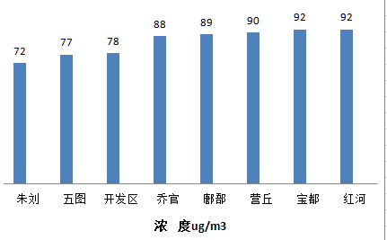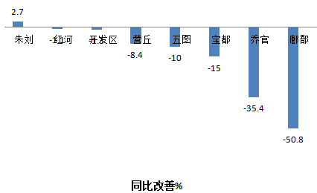
二、可吸入颗粒物（PM₁₀）
可吸入颗粒物浓度最好的是五图（首阳山），为107ug/m³，最差的是营丘，为133ug/m³。5个镇（街、区）同比改善，开发区改善幅度最大，为19.9%；3个镇同比恶化，乔官恶化幅度最大，为12.3%。
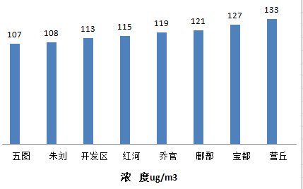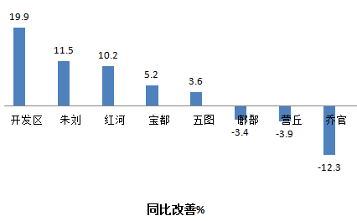
三、二氧化硫（SO₂）
二氧化硫浓度最好的是五图（首阳山），为10 ug/m³，最差的是乔官，为21ug/m³。6个镇（街）同比改善，红河改善幅度最大，为56.4%；2个镇（区）同比持平。
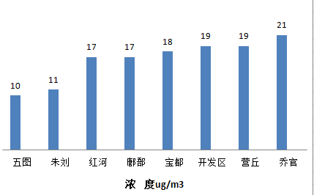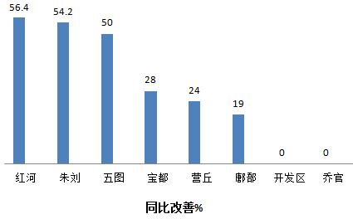
四、二氧化氮（NO₂）
二氧化氮浓度最好的是五图（首阳山），为33ug/m³，最差的是朱刘，为54 ug/m³。2个街（区）同比改善，五图（首阳山）改善幅度最大，为25%； 6个镇（街）同比恶化，朱刘恶化幅度最大，为31.7%。
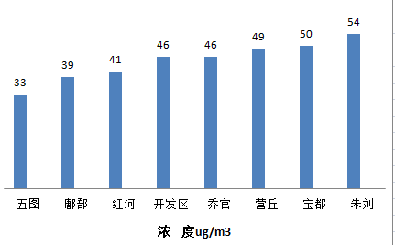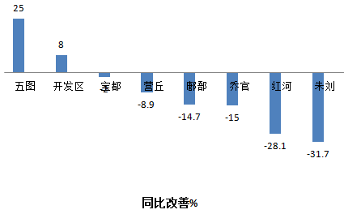
五、臭氧（O₃）
臭氧浓度最低的是营丘，为59ug/m³，最高的是红河，为79ug/m³。2个镇（街）同比改善，营丘改善幅度最大，为19.2%；6个镇（街、区）同比恶化，红河恶化幅度最大，为58%。
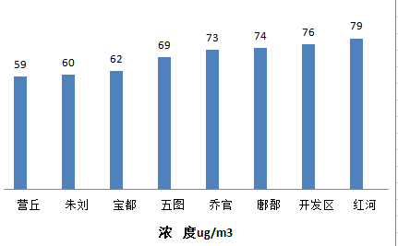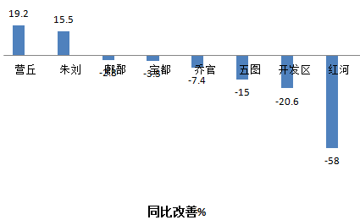
六、优良率
优良率最好的是开发区和朱刘，为74.2%，最差的是营丘、乔官和宝都，为58.1%。4个镇（街、区）同比改善，开发区改善幅度最大，为14.2%；4个镇（街）同比恶化，鄌郚恶化幅度最大，为12.4%。
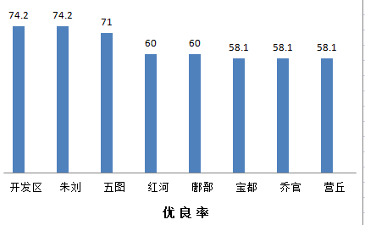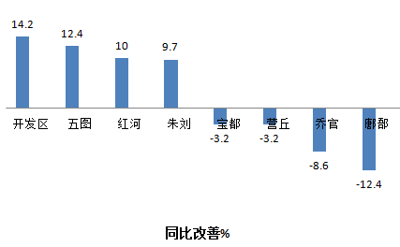
七、环境空气质量综合指数
环境空气质量综合指数最好的是五图（首阳山），为5.75，最差的是营丘，为7.03。4个镇（街、区）同比改善，开发区改善幅度最大，为4.9%；4个镇（街）同比恶化，鄌郚恶化幅度最大，为20.5%。
